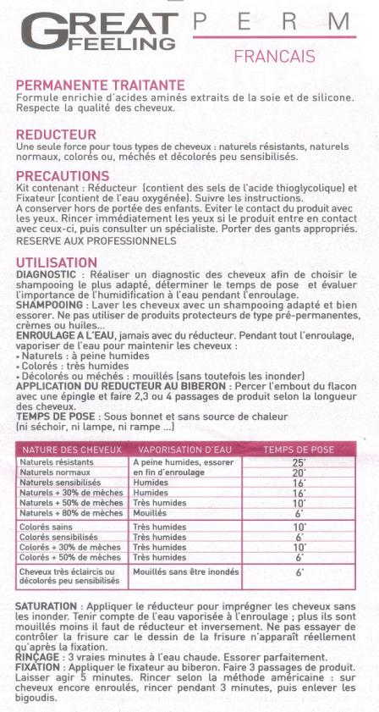
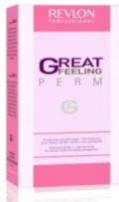

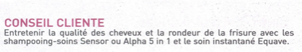

MARQUE: REVLON GAMME : …………………………
HUMECTATION DIRECT INDIRECT
CHEVEUX | Sains, difficiles, résistants  Force : ……… | Normaux, naturels  Force : ……… | Colorés, sensibilisés  Force : ……… | Décolorés, méchés a + de 70% très sensibilisés  Force : ………
TEMPS DE POSE | ………… min  Fixe  A surveiller | ………… min  Fixe  A surveiller | ………… min  Fixe  A surveiller | ………… min  Fixe  A surveiller
POSSIBILITE D’APPORT THERMIQUE | OUI NON | OUI NON | OUI NON | OUI NON
CONTROLE DE LA MONTEE DE FRISURE AVANT RINÇAGE OUI NON
PARTICULARITE ……………………………………………………………………………….….…....
……………………………………………………………………………………………….……….……
……………………………………………………………………………………………………………..

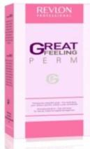

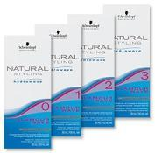
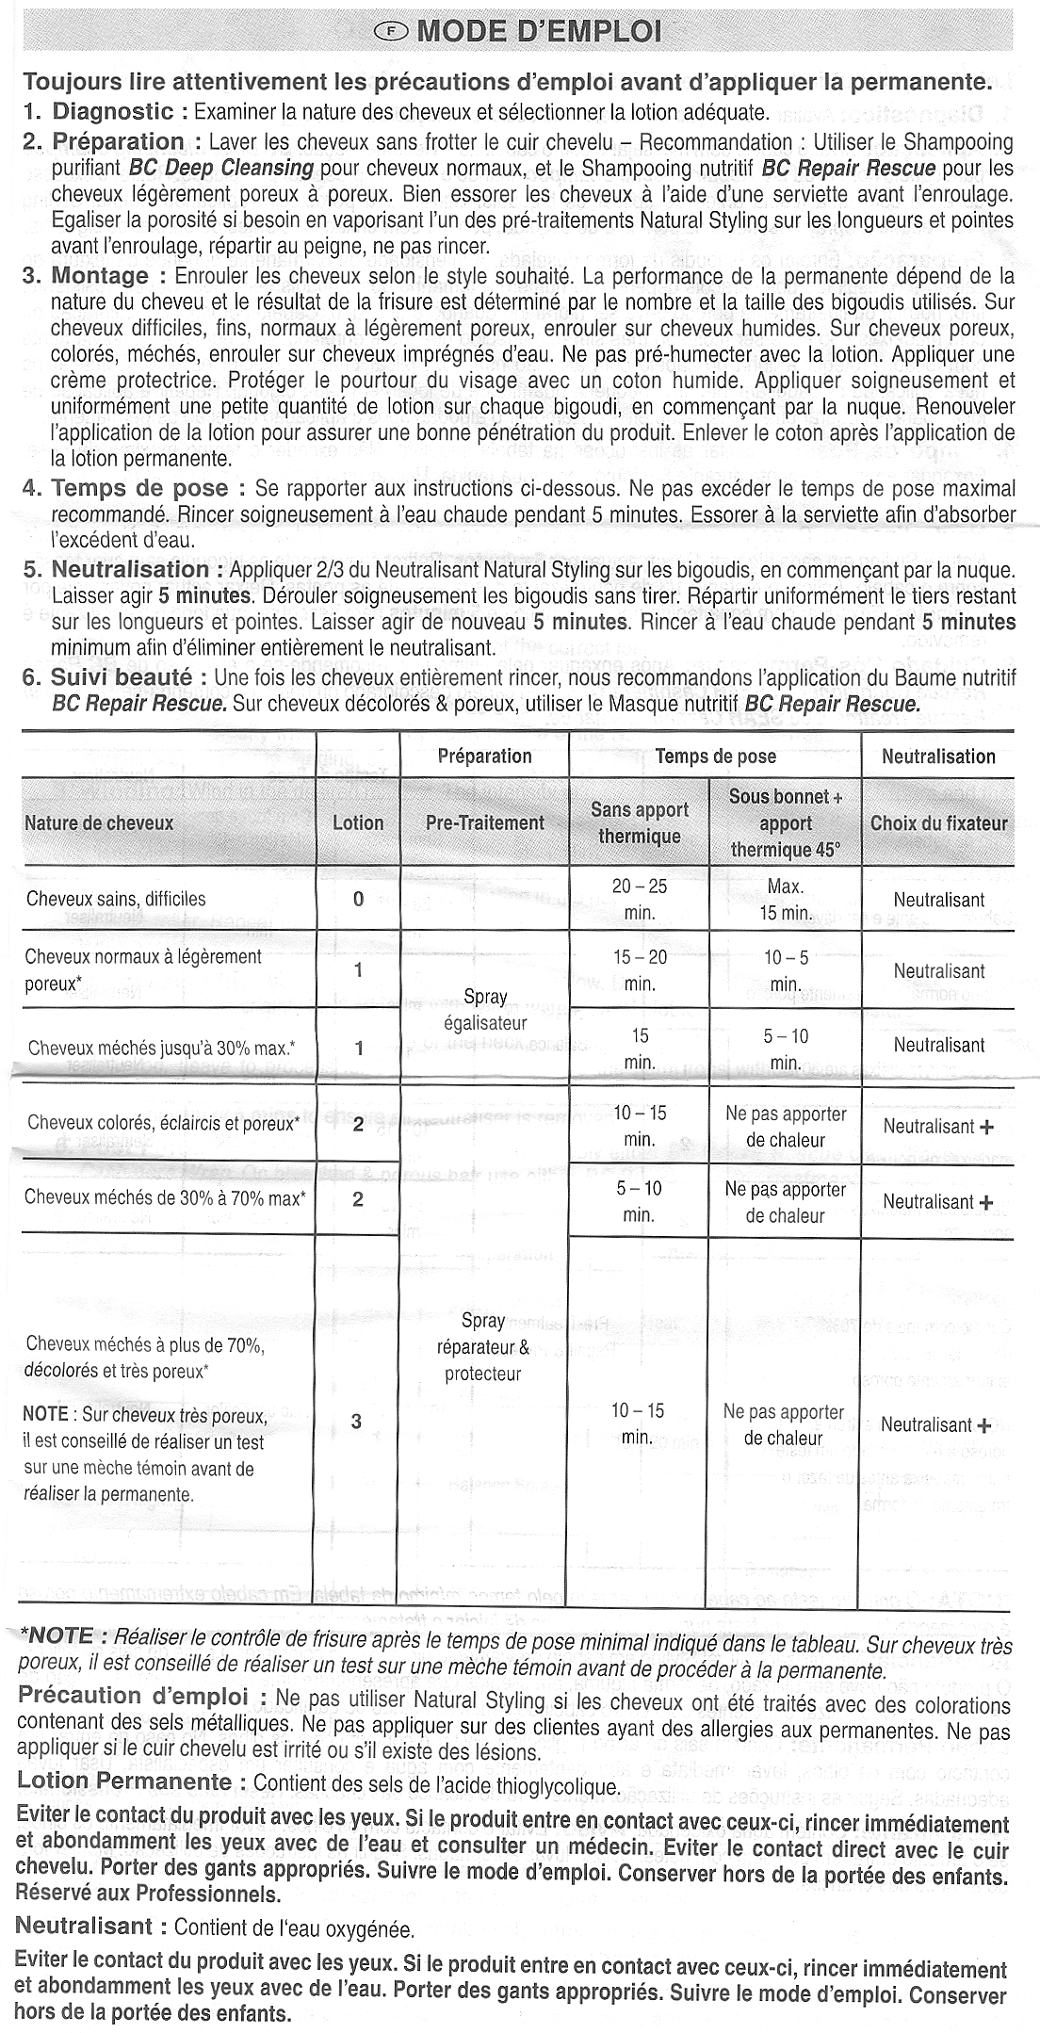

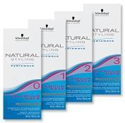

MARQUE: ……………………. GAMME : ………………………… .
HUMECTATION DIRECT INDIRECT
CHEVEUX | Sains, difficiles, résistants  Force : ………. | Normaux, naturels  Force : ……… | Colorés, sensibilisés  Force : ……… | Décolorés, méchés a + de 70% très sensibilisés  Force : ………
TEMPS DE POSE | …………… min  Fixe  A surveiller | ………….… min  Fixe  A surveiller | ………….… min  Fixe  A surveiller | …………..… min  Fixe  A surveiller
POSSIBILITE D’APPORT THERMIQUE | OUI NON | OUI NON | OUI NON | OUI NON
CONTROLE DE LA MONTEE DE FRISURE AVANT RINÇAGE OUI NON
PARTICULARITE ……………………………………………………………………………….….…....
……………………………………………………………………………………………….……….……
……………………………………………………………………………………………………………..

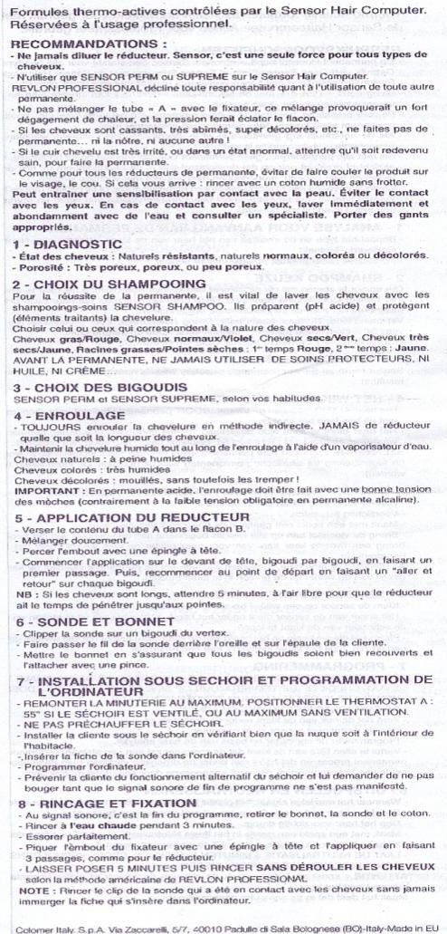

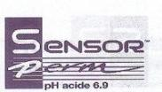

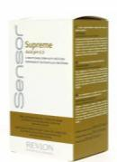

MARQUE: REVLON GAMME : …………………………
HUMECTATION DIRECT INDIRECT
CHEVEUX | Sains, difficiles, résistants  Force : ……… | Normaux, naturels  Force : ……… | Colorés, sensibilisés  Force : ……… | Décolorés, méchés a + de 70% très sensibilisés  Force : ………
TEMPS DE POSE | ………… min  Fixe  A surveiller | ………… min  Fixe  A surveiller | ………… min  Fixe  A surveiller | ………… min  Fixe  A surveiller
POSSIBILITE D’APPORT THERMIQUE | OUI NON | OUI NON | OUI NON | OUI NON
CONTROLE DE LA MONTEE DE FRISURE AVANT RINÇAGE OUI NON
PARTICULARITE ……………………………………………………………………………….….…....
……………………………………………………………………………………………….……….……
……………………………………………………………………………………………………………..

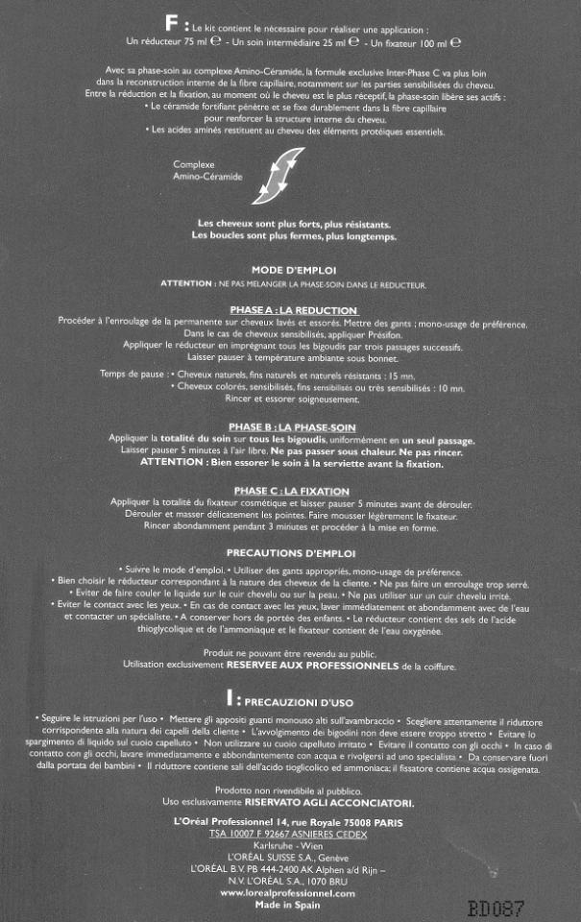
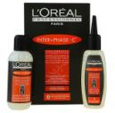

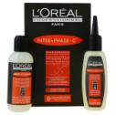

MARQUE: L’OREAL GAMME : …………………………
HUMECTATION DIRECT INDIRECT
CHEVEUX | Sains, difficiles, résistants  Force : ……… | Normaux, naturels  Force : ……… | Colorés, sensibilisés  Force : ……… UNIQUE | Décolorés, méchés a + de 70% très sensibilisés  Force : ………
TEMPS DE POSE | ………… min  Fixe  A surveiller | ………… min  Fixe  A surveiller | ………… min  Fixe  A surveiller | ………… min  Fixe  A surveiller
POSSIBILITE D’APPORT THERMIQUE | OUI NON | OUI NON | OUI NON | OUI NON
CONTROLE DE LA MONTEE DE FRISURE AVANT RINÇAGE OUI NON
PARTICULARITE ……………………………………………………………………………….….…....
……………………………………………………………………………………………….……….……
……………………………………………………………………………………………………………..

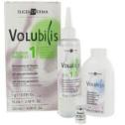
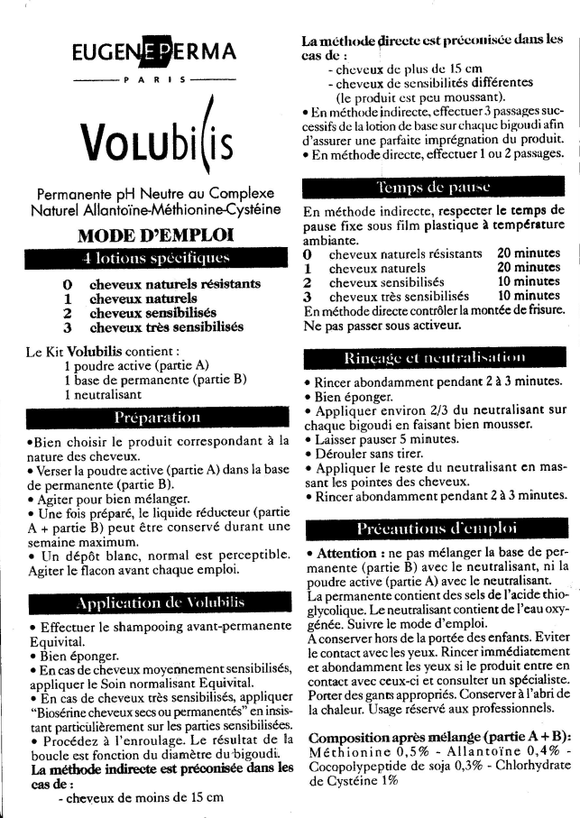

MARQUE: …………………… GAMME : …………………………
HUMECTATION DIRECT……………………… INDIRECT …………………………….

CHEVEUX | Sains, difficiles, résistants  Force : ……… | Normaux, naturels  Force : ……… | Colorés, sensibilisés  Force : ……… | Décolorés, méchés a + de 70% très sensibilisés  Force : ………
TEMPS DE POSE | ………… min  Fixe  A surveiller | ………… min  Fixe  A surveiller | ………… min  Fixe  A surveiller | ………… min  Fixe  A surveiller
POSSIBILITE D’APPORT THERMIQUE | OUI NON | OUI NON | OUI NON | OUI NON
CONTROLE DE LA MONTEE DE FRISURE AVANT RINÇAGE
OUI ………………………………. NON ………………………
PARTICULARITE ……………………………………………………………………………….….…....
……………………………………………………………………………………………….……….……
……………………………………………………………………………………………………………..

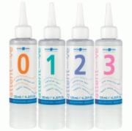
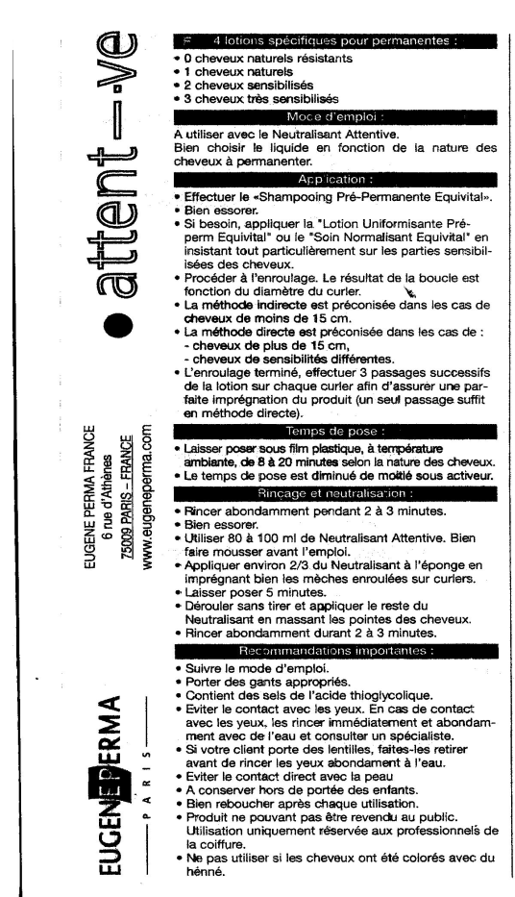

MARQUE: ……………………………… GAMME : ………………………… :
HUMECTATION DIRECT……………………… INDIRECT …………………………….

CHEVEUX | Sains, difficiles, résistants  Force : ……… | Normaux, naturels  Force : ……… | Colorés, sensibilisés  Force : ……… | Décolorés, méchés a + de 70% très sensibilisés  Force : ………
TEMPS DE POSE | ………… min  Fixe  A surveiller | ………… min  Fixe  A surveiller | ………… min  Fixe  A surveiller | ………… min  Fixe  A surveiller
POSSIBILITE D’APPORT THERMIQUE | OUI  ………….........  ……………….  NON  …………………  ………………… | OUI  ………….........  ……………….  NON  …………………  ………………… | OUI  ………….........  ……………….  NON  …………………  ………………… | OUI  ………….........  ……………….  NON  …………………  …………………
CONTROLE DE LA MONTEE DE FRISURE AVANT RINÇAGE
OUI ………………………………. NON ………………………
PARTICULARITE ……………………………………………………………………………….….…....
……………………………………………………………………………………………….……….……
……………………………………………………………………………………………………………..

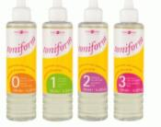

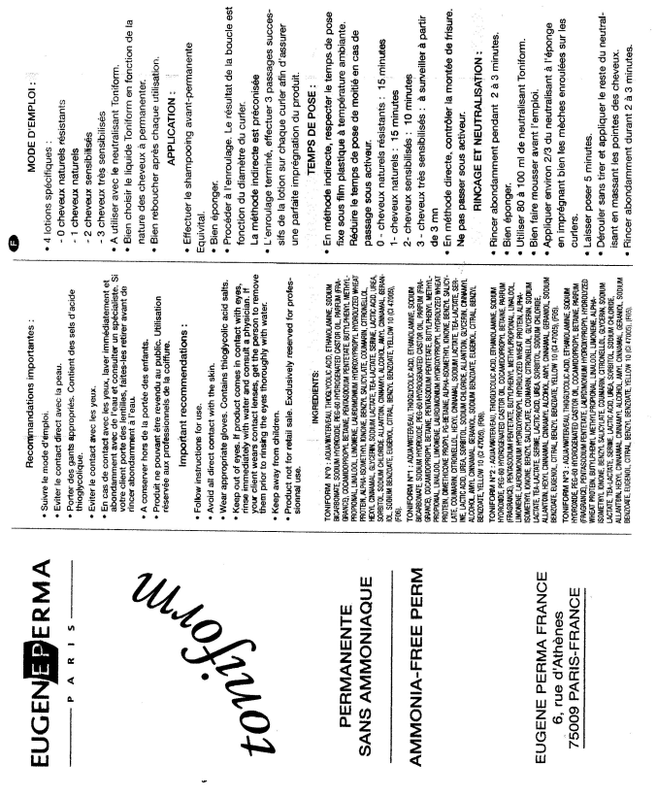
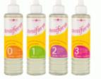

MARQUE: …………………… GAMME : ………………………… :
HUMECTATION DIRECT……………………… INDIRECT ……………….

CHEVEUX | Sains, difficiles, résistants  Force : ……… | Normaux, naturels  Force : ……… | Colorés, sensibilisés  Force : ……… | Décolorés, méchés a + de 70% très sensibilisés  Force : ………
TEMPS DE POSE | ………… min  Fixe  A surveiller | ………… min  Fixe  A surveiller | ………… min  Fixe  A surveiller | ………… min  Fixe  A surveiller
POSSIBILITE D’APPORT THERMIQUE | OUI  ………….........  ……………….  NON  …………………  ………………… | OUI  ………….........  ……………….  NON  …………………  ………………… | OUI  ………….........  ……………….  NON  …………………  ………………… | OUI  ………….........  ……………….  NON  …………………  …………………
CONTROLE DE LA MONTEE DE FRISURE AVANT RINÇAGE
OUI …………………….. NON ………………………
PARTICULARITE
……………………………………………………………………………….….…......................................
……………………………………………………………………………………………….……….……

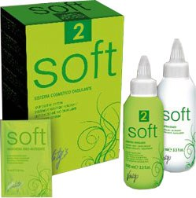

MARQUE: VITALITY’S GAMME : …………………………
HUMECTATION DIRECT INDIRECT
CHEVEUX | Sains, difficiles, résistants  Force : ……… | Normaux, naturels  Force : ……… | Colorés, sensibilisés  Force : ……… UNIQUE | Décolorés, méchés a + de 70% très sensibilisés  Force : ………
TEMPS DE POSE | ………….… min  Fixe  A surveiller | ………….… min  Fixe  A surveiller | …….………. min  Fixe  A surveiller | ……………… min  Fixe  A surveiller
POSSIBILITE D’APPORT THERMIQUE | OUI NON | OUI NON | OUI NON | OUI NON
CONTROLE DE LA MONTEE DE FRISURE AVANT RINÇAGE
OUI ……………………………………………..
NON ……………………………………………
PARTICULARITE ……………………………………………………………………………….….…....
……………………………………………………………………………………………….……….……
……………………………………………………………………………………………………………..

